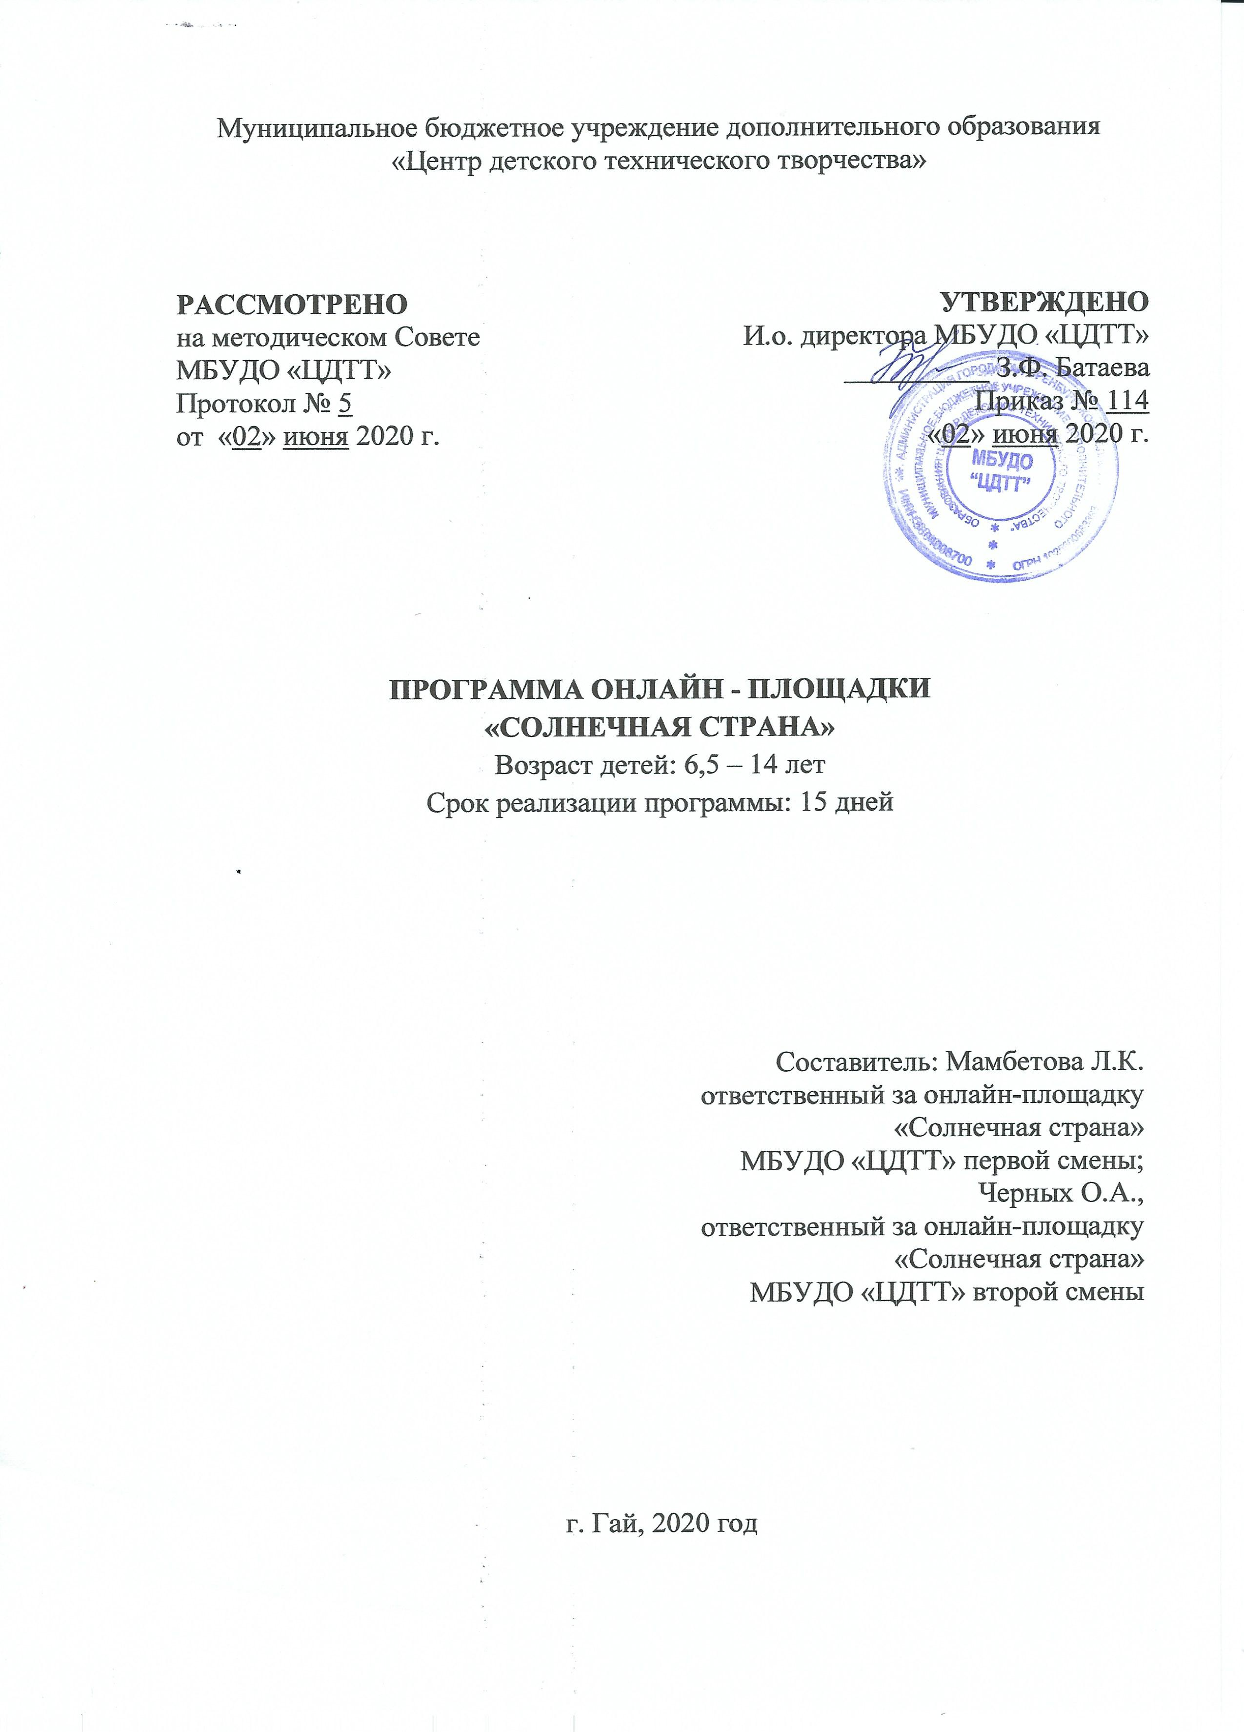

Содержание
№ | Раздел | Страницы
1 | Пояснительная записка | 3
1.1 | Актуальность программы | 3
1.2 | Отличительные особенности и новизна программы | 3
1.3 | Направленность программы | 4
1.4 | Адресат программы | 4
1.5 | Цель и задачи программы | 5
1.6 | Ожидаемые результаты | 5
1.7 | Принципы реализации программы | 6
1.8 | Методы реализации программы | 7
1.9 | Формы организации деятельности детей | 7
1.10 | Система мотивации и стимулирования | 8
2 | Образовательная деятельность | 8
2.1 | Реализация дополнительной образовательной программы | 8
2.2 | Факторы риска и меры их профилактики | 8
3 | Содержание программы смены | 9
3.1 | План-сетка смены | 9
4 | Условия реализации программы | 11
4.1 | Ресурсное обеспечение | 11
4.2 | Информационно - методическое обеспечение | 12
4.3 | Кадровое обеспечение | 12
5 | Оценка эффективности программы | 13
5.1 | Система показателей оценки качества реализации программы | 13
5.2 | Система обратной связи | 15
6. | Интернет - источники | 15

1. Пояснительная записка
1.1 Актуальность программы
Задача максимального охвата детей в каникулярный период 2021 – 2022 учебного года, поставленная Министерством просвещения РФ в письме №ВБ-976/04 от 07.05.2020 «О реализации курсов внеурочной деятельности, программ воспитания и социализации дополнительных общеразвивающих программ с использованием дистанционных образовательных технологий», является одной из причин создания и реализации программы.
Во время летних каникул необходимо обеспечить полноценный организованный досуг детей, т. е. сделать его занимательным, насыщенным, полезным для физического и психологического здоровья. Организация работы с использованием дистанционных образовательных технологий в каникулярное время по специально разработанной программе позволит расширить кругозор обучающихся. Педагоги помогут ребятам приобрести необходимые знания и навыки, поспособствуют социализации каждого ребенка.
Актуальность данной программы состоит в том, что она по своей направленности является комплексной, т. е. включает в себя разноплановую деятельность, объединяет различные направления отдыха, досуга и воспитания. Программа онлайн – площадки рассчитана на детей с различными творческими способностями, состоянием здоровья, успеваемостью, социальным опытом, из разных семей. Таким образом, будет обеспечен максимальный охват обучающихся Гайского городского округа реализацией программы онлайн – площадки.

1.2 Отличительные особенности и новизна программы
В целях разработки программы был сделан анализ следующих программ онлайн – площадок и лагерей дневного пребывания:
- Программа онлайн – площадка «Радуга открытий» МБУДО «Центр «Созвездие» г. Шатура Московской области;
- Программа дистанционной краткосрочной программы «Радуга детства» МБОУ «Октябрьская школа № 1»;
- Программа дистанционной площадки «Марья – искусница» МАУДО «Центр детского творчества «Прикубанский» г. Краснодар.
Отличительная особенность краткосрочной дистанционной дополнительной общеобразовательной программы «Мастерилка» от имеющихся программ онлайн лагерей и площадок заключается в следующих аспектах:
- программа предусматривает выполнение ежедневных заданий и организация обратной связи с помощью фото и видеоотчетов. Тем самым представляется возможность определить степень заинтересованности обучающихся и их родителей;
- программа содержит в себе блоки дополнительных общеобразовательных общеразвивающих программ технической и социально – педагогической направленности, реализуемых в течение учебного года в МБУДО «ЦДТТ»;
- в программу включены видео мастер – классов по изготовлению поделок технической направленности педагогов дополнительного образования МБУДО «ЦДТТ».
Неотъемлемым компонентом новизны является осуществление коммуникаций данного проекта; требуется использование программного обеспечения видеоконференцсвязи, а также создание открытой обучающей группы ВКонтатке.

  - Направленность программы
Программа реализуется в рамках социально-педагогической направленности и по своему содержанию адекватна возрастным особенностям детей в возрасте 6,5 – 14 лет.

  - Адресат программы
Программа рассчитана на детей в возрасте 6,5 – 14 лет.
В младшем и среднем школьном возрасте закладывается фундамент нравственного поведения, происходит усвоение моральных норм и правил поведения, начинает формироваться общественная направленность личности.

  - Цель и задачи программы
Цель: Обеспечить занятость максимального количества детей, проживающих на территории Гайского городского округа в каникулярный период.
Задачи:
Воспитательные:
- формировать потребности в здоровом образе жизни и физической закалке;
- воспитание у детей понимание необходимости саморазвития и самообразования как залога дальнейшего жизненного успеха;
Развивающие:
- формирование навыков культуры общения и поведения в социуме;
- привитие любви к родине, родной природе
Образовательные:
- расширять кругозор детей, представления детей о своей стране, области, городе;
- освоение умений и навыков в области технического и декоративного творчества.

  - Ожидаемые результаты
Организация деятельности по программе создаст условия для достижения личностных, метапредметных и предметных результатов:
Личностные результаты
- Самореализация, саморазвитие и самосовершенствование детей и подростков в процессе участия в мероприятиях.
- Формирование устойчивого интереса к здоровому образу жизни.
Метапредметные результаты
  - Развитие коммуникативных и познавательных способностей детей. Укрепление дружбы между детьми.
  - Формирование чувства гордости и уважения к своей стране, области, городу.
Предметные результаты
- Знание основных праздничных и знаменательных дат, достопримечательностей, памятных мест, традиций Российской Федерации, Оренбургской области и г. Гая.
- Расширение кругозора в области технического и декоративного творчества.

  - Принципы реализации программы
Принципы организации педагогического процесса в рамках программы:
1.Личностный подход в воспитании:
- признание личности развивающегося человека высшей социальной ценностью;
- добровольность включения детей в ту или иную деятельность;
2. Природосообразность воспитания:
- обязательный учет возрастных, половозрастных и индивидуальных особенностей детей;
3. Гуманизация межличностных отношений:
- уважительные демократические отношения между взрослыми и детьми;
- уважение и терпимость к мнению детей;
- самоуправление в сфере досуга;
- создание ситуаций успеха;
- защита каждого члена коллектива от негативного проявления и вредных привычек;
- создание ситуаций, требующих принятия коллективного решения, формирование чувства ответственности за принятое решение, за свои поступки и действия.
4. Дифференциация воспитания:
- отбор содержания, форм и методов воспитания в соотношении с индивидуально – психологическими особенностями детей;
- создание возможности переключения с одного вида деятельности на другой в рамках смены (дня);
- взаимосвязь всех мероприятий в рамках тематики дня;
- активное участие детей во всех видах деятельности.
5. Принцип толерантности.
- терпимое, уважительное отношение к людям, признание права каждого человека на ошибку и индивидуальное поведение в рамках законов, принятых обществом. Задача воспитателя в том, чтобы изучить особенности поведения воспитанника и оказать ему необходимую педагогическую поддержку.

  - Методы реализации программы
Индивидуальные и коллективные формы работы осуществляются с использованием традиционных методов (беседа, задания, конкурсы рисунков, фотоконкурсы); дистанционные технологии (онлайн и видео мастер-классы, виртуальные экскурсии, презентации).

  - Формы организации деятельности детей
Программа реализуется в offline режиме, с ежедневной обратной связью.
Формы организации деятельности
Массовые | Групповые | Индивидуальные
виртуальные экскурсии;  конкурсы;  беседы;  зарядки, динамические паузы. | кружковая  деятельность (видео мастер – классы, дискуссии, игры, тренинги). | консультации по индивидуальному запросу.

1.10 Система мотивации и стимулирования
Во время работы каждой онлайн – площадки отмечаются успехи отдельных детей. Самые активные, творческие, внимательные ребята по итогам недели получают звёздочку. Все итоги личных достижений проводятся в конце площадки с награждением.
В течение смены создаются традиции:
- В понедельник озвучивание плана работы на неделю, в пятницу подведение итогов;
- Выпуск онлайн еженедельника – выставка работ;
- Оформление страницы в ВКонтакте.

2. Образовательная деятельность
2.1 Реализация дополнительной образовательной программы
Важным направлением воспитательной работы является кружковая деятельность, которая осуществляется посредством реализации онлайн-площадки «Солнечная страна».

2.2 Факторы риска и меры их профилактики
Фактор риска | Меры профилактики
Низкая активность  детей в реализации  программы | Отбор эффективных методов и средств для повышения активности участников программы: стимулирование мотивации
Неблагоприятные  технические условия | Обеспечение бесперебойного выхода в Интернет и наличия технических средств (микрофона, наушников), необходимого программного обеспечения
Утомляемость детей | Оптимальная организация мероприятий, чередование игровой деятельности и творческой, интеллектуальной и спортивной и др.
Усталость  педагогического  коллектива | Четкое распределение обязанностей, объединение коллективных усилий в сложных ситуациях.  Проведение инструктивно-методических сборов с теоретическими и практическими занятиями.  Индивидуальная работа с воспитателями по коррекции содержания работы

3. Содержание программы смены
3.1 План – секта смены
Смена онлайн – площадки «Солнечная страна» проходит с 25 октября 2021 года по 7 ноября 2021 года.
График работы площадки с 11.00 до 13.00. Но любой желающий может зайти в удобное для себя время на страницу ВКонтакте, познакомиться с представленными материалами и выполнить задание. С понедельника по субботу площадка реализуется в дистанционном формате.
При составлении план – сетки учитывались возможности разновозрастной группы, интересы детей.
План – сетка

ПОНЕДЕЛЬНИК | ВТОРНИК | СРЕДА | ЧЕТВЕРГ | ПЯТНИЦА | СУББОТА
25 октября | 26 октября | 27 октября | 28 октября | 29 октября | 30 октября
11:00 Фото - экскурсия по живописным местам Оренбуржья. | 11:00 Презентация «Я здоровье берегу – сам себе я помогу!» | 11:00 Воспитательное мероприятие – презентация «Где нельзя, а где можно играть» | 11:00 Кроссворд «Огонь – опасная штука, он над собой не любит шуток». | 11:00 Интернет – викторина «РобоОлимп» | 11:00 Конкурс творческих работ «У ПДД каникул нет»
1 ноября | 2 ноября | 3 ноября | 4 ноября | 5 ноября | 6 ноября
11:00 Тренинговое онлайн – занятие «Рука к руке» | 11:00 Онлайн – викторина «Знаток ПДД» | 11:00 Онлайн – викторина «По страницам русских народных сказок» | 11:00 Онлайн – тренинг «Мотиватор» | 11:00 Конкурс рисунков, посвященный дню памяти жертв ДТП «Новый дорожный знак, глазами детей» | 11:00 Познавательно – развлекательное мероприятие «В мире удивительных открытий»;  12:00 Познавательно – развлекательное мероприятие «Город, в котором я живу»

4. Условия реализации программы
4.1 Ресурсное обеспечение программы
помещения, площадки:
удаленный доступ к площадке педагогов дополнительного образования МБУДО «ЦДТТ»
оборудование:
- ноутбук, ПК;
- видеокамера;
- USB – устройство (1 шт);
- микрофоны;
- наушники.
Программное обеспечение:
- Видеомонтаж;
- OBS студия;
- Mp3Direct;
- Audacity.
Материалы и инструменты:
- цветной фетр (1 упаковка);
- клеевые стразы;
- бусины;
- швейная игла (2шт);
- краски (1 шт);
- кисти (2 шт);
- цветная бумага (1 шт);
- цветной картон(1 шт);
- маркеры (6 шт);
- карандаши (12 шт);
- ножницы;
- линейка;
- клей ПВА;
- коктейльные трубочки.
Призы и награды для стимулирования.

4.2 Информационно-методическое обеспечение
- наличие необходимой документации, программы, плана, журнала;
- проведение инструктивно-методических сборов с педагогами до начала осеннего каникулярного периода (изучение должностных инструкций, знакомство с программой онлайн - площадки, инструктаж по ТБ);
- рекомендуемая методическая литература: сценарии, игры, викторины и т.д.;
- литература: научная и специальная (по организации детского досуга);
- медиапродукты, мультфильмы, физкультминутки:
- http://www.culture.ru/s/virtualnye-progulki/
- http://journal-shkolniku.ru/virtual-ekskursii.html
- http://peremena.media/10-nauchnuh-filmov-dlya-detei/

4.3 Кадровое обеспечение
Оздоровление и развитие детей в значительной степени зависит от знаний, умений и подготовленности к работе тех взрослых, которые организуют жизнедеятельность онлайн - площадки.
Подбор ответственного за онлайн - площадку и воспитателей проводит администрация МБУДО «ЦДТТ». Ответственный определяет функциональные обязанности персонала, руководит всей работой площадки и несет ответственность за состояние воспитательной работы, соблюдение распорядка дня, трудового законодательства, обеспечение здоровья воспитанников, планирует, организует и контролирует все направления деятельности площадки кратковременного пребывания, отвечает за качество и эффективность.
Воспитатель проводит воспитательную работу, дистанционные и онлайн мастер - классы, следит за исполнением программы смены лагеря.
Наименование | Количество ставок
Ответственный за онлайн - площадку | 1
Воспитатель | 2

5. Оценка эффективности программы
5.1 Система показателей оценки качества реализации программы
Критерии эффективности:
Ценностно-целевой критерий - фиксация процента участия детей в дистанционных мероприятиях, сравнение динамики присутствия и активного участия в досуговых мероприятиях онлайн – площадки. Через наблюдения воспитателей, статистические данные участия.
Когнитивный критерий - путем анкетирования и устных опросов определить расширение познавательных потребностей. Проведение сравнительного анализа расширения тематики проводимых мероприятий.
Эмоционально-мотивационный критерий - сравнение уровня мотивации и инициативности детей по контрольным мероприятиям в начале и конце смены.
Деятельностный критерий - определение процентного участия детей в мастер – классах.
Проанализировать результаты работы онлайн - площадки поможет мониторинговая деятельность и материалы по рефлексии мероприятий, отзывы детей и родителей.
Оценка результативности выполнения программы
Ожидаемый  результат | Критерий | Показатель | Способы  отслеживания
1. Включенность детей в мероприятия лагеря | Количество участников мероприятия  Удовлетворенность деятельностью площадки | 100%  Не менее 85% | Численный состав, оценка массовости
2. Проявление патриотических качеств обучающихся | Динамика устойчивого интереса к истории Родины, знание символики, знание жизни своего народа, его культуры | 100% | Участие в мероприятиях, конкурсах, акциях.  Внешняя оценка
3. Динамика творческих успехов обучающихся смены, их организованности и единения | Участие в творческих конкурсах  Уровень дисциплины и организованности | Уровень и качество участия  Уровень подготовки мероприятия  Мероприятия по инициативам детей  Отсутствие нарушений режима площадки | Оценка участия:  дипломы,  грамоты  Отчет, подведение итогов дня и недели
4. Появление  косвенных продуктов  деятельности | Количество косвенных продуктов деятельности (рисунки, плакаты, картины, фотографии) | Наличие и уровень исполнения | Пополнение новостной ленты онлайн – площадки информацией, представляющей деятельность обучающихся

Планируемые результаты, в соответствии с целью программы, отслеживаются и фиксируются в формах:
- аналитическая справка,
- аналитический материал,
- видеозапись,
- грамота,
- журнал посещаемости,
- перечень готовых работ, фото,
- отзыв детей и родителей,
- статья и др.

5.2 Система обратной связи
Обратная связь осуществляется с помощью следующих приемов:
- сообщение в ВКонтакте;
- общение с педагогами посредством мессенджеров WhatsApp;
- сообщение на электронную почту МБУДО «ЦДТТ», на почту педагогов.

6. Интернет – источники
- http://www.culture.ru/s/virtualnye-progulki/
- http://journal-shkolniku.ru/virtual-ekskursii.html
- http://peremena.media/10-nauchnuh-filmov-dlya-detei/
- https://mishka-knizhka.ru/skazki-pushkina/
- https://yandex.ru/video/preview/?filmId=15609406879321619798&text=онлайн%20экскурсия%20эрмитаж%20бесплатно&path=wizard&parent-reqid=1591724266166080-1066515511040078580900254-production-app-host-vla-web-yp-77&redircnt=1591724271.1
- https://infourok.ru/tematika-besed-klassnih-chasov-po-voprosam-gigieni-ohrani-zdorovya-i-formirovaniya-zdorovogo-obraza-zhizni-502258.html
- https://infourok.ru/beseda-na-temu-poklonimsya-velikim-tem-godam-463193.html
- https://multiurok.ru/files/biesieda-na-tiemu-ukusy-nasiekomykh.html
- https://www.maam.ru/detskijsad/beseda-v-mladshei-grupe-na-temu-den-pobedy.html
- https://multiurok.ru/files/beseda-na-temu-chto-takoe-druzhba.html

